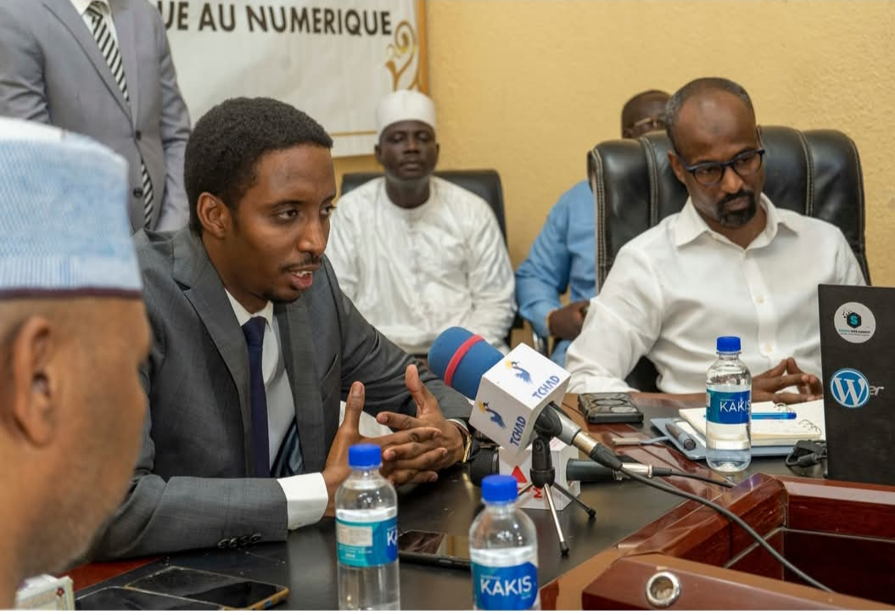
Impression du Ministre de la Communication

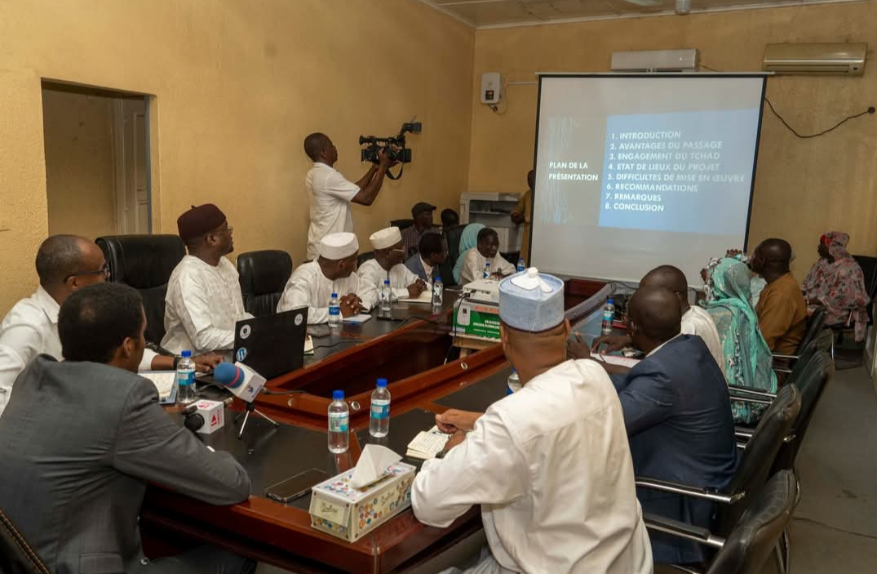
Présentation du projet au ministre de la Communication par l’équipe de la CGPAAN
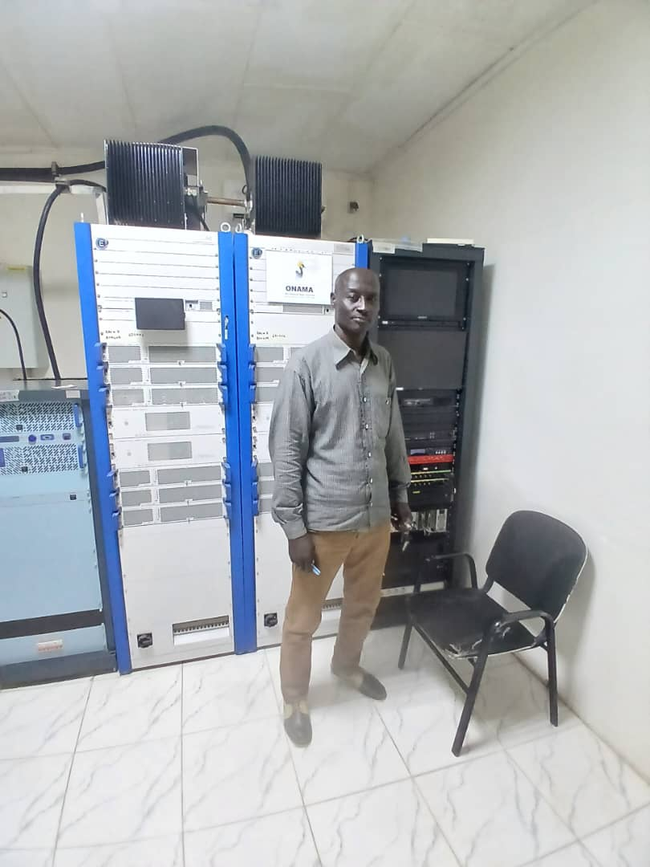
Site de diffusion de Bongor installé
I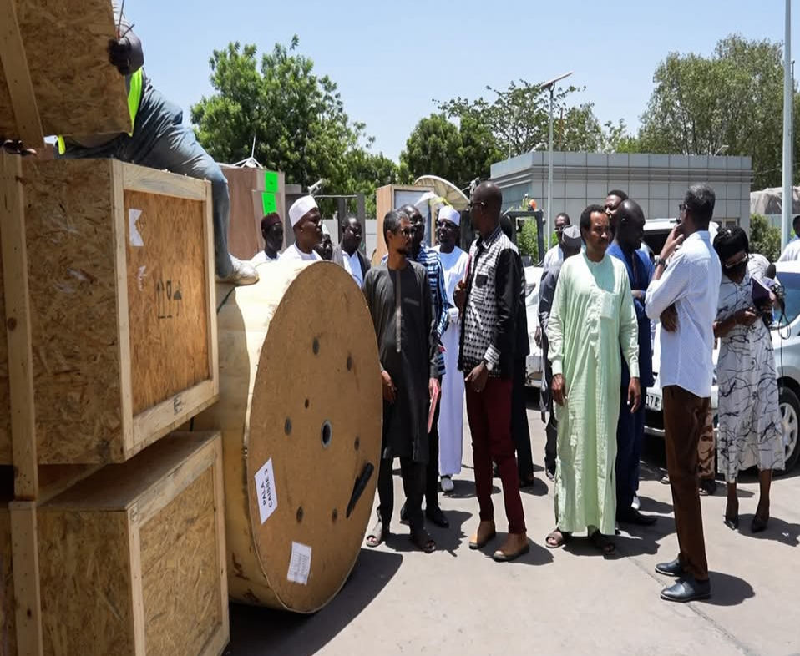
Réception des équipements de 12 sites de diffusion

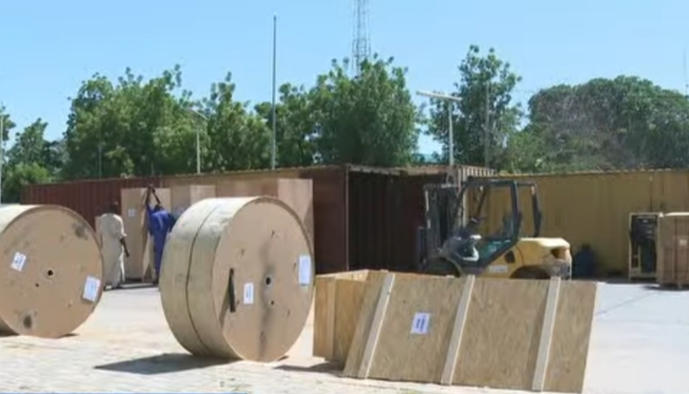

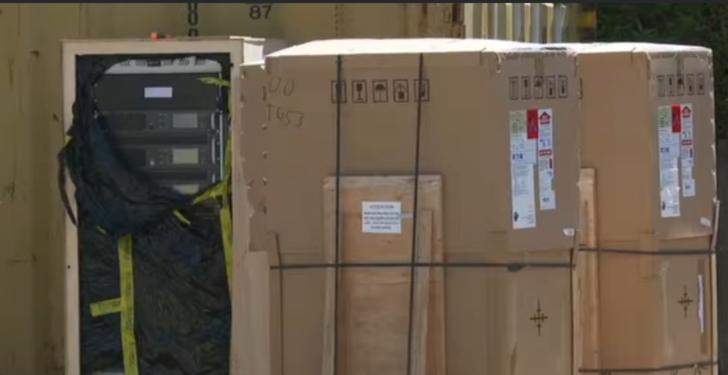

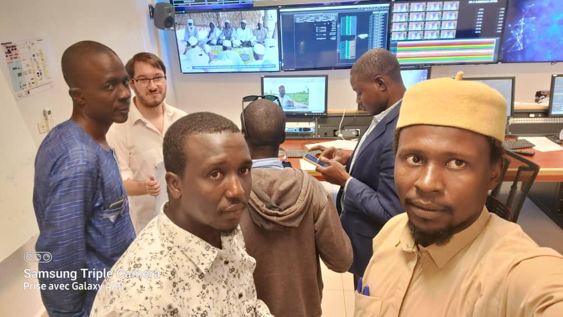

Formation des techniciens sur les équipements du Centre de Multiplexage
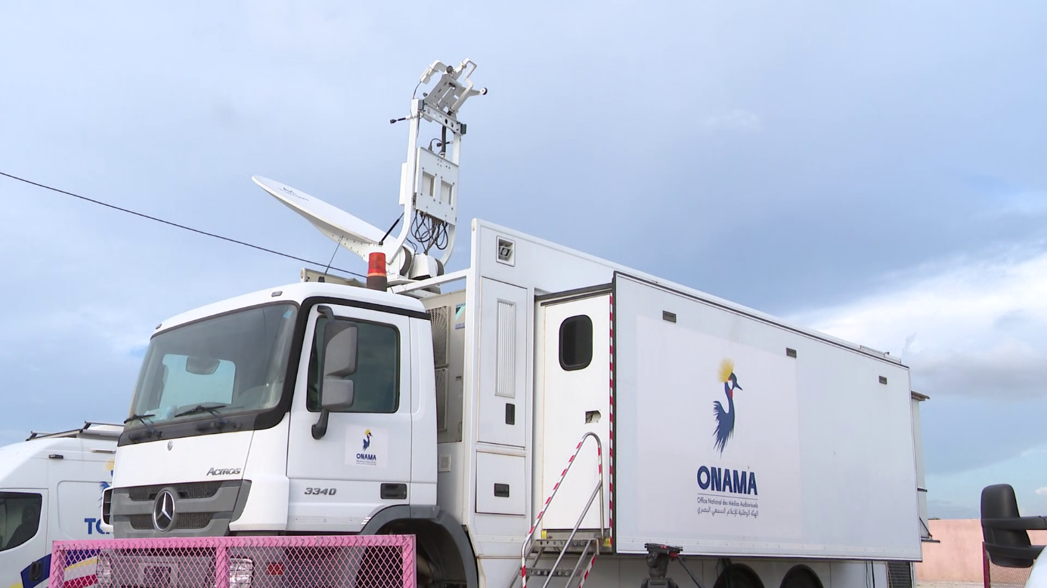
Car OBVAN Dix cameras

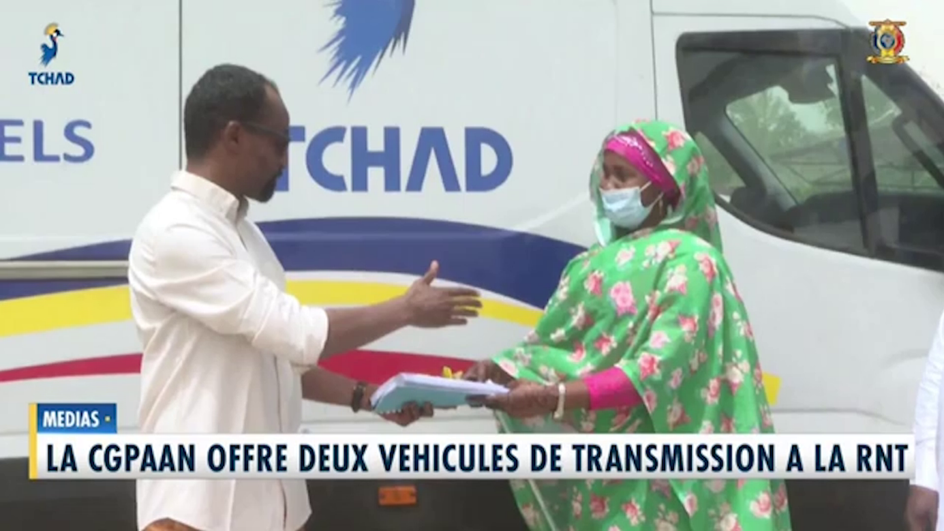
Remise du Car Reportage Radio et Car Energie à l’ONAMA

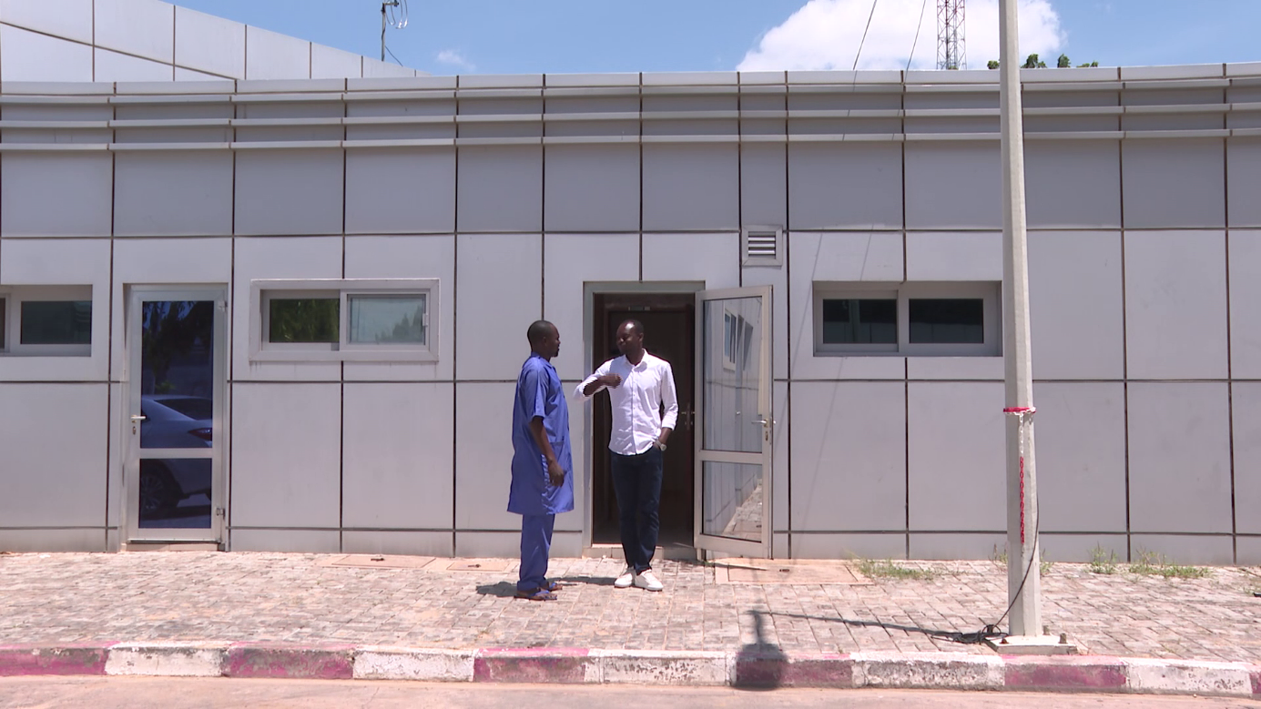
Devanture du Centre de Multiplexage, situé à l’ONAMA
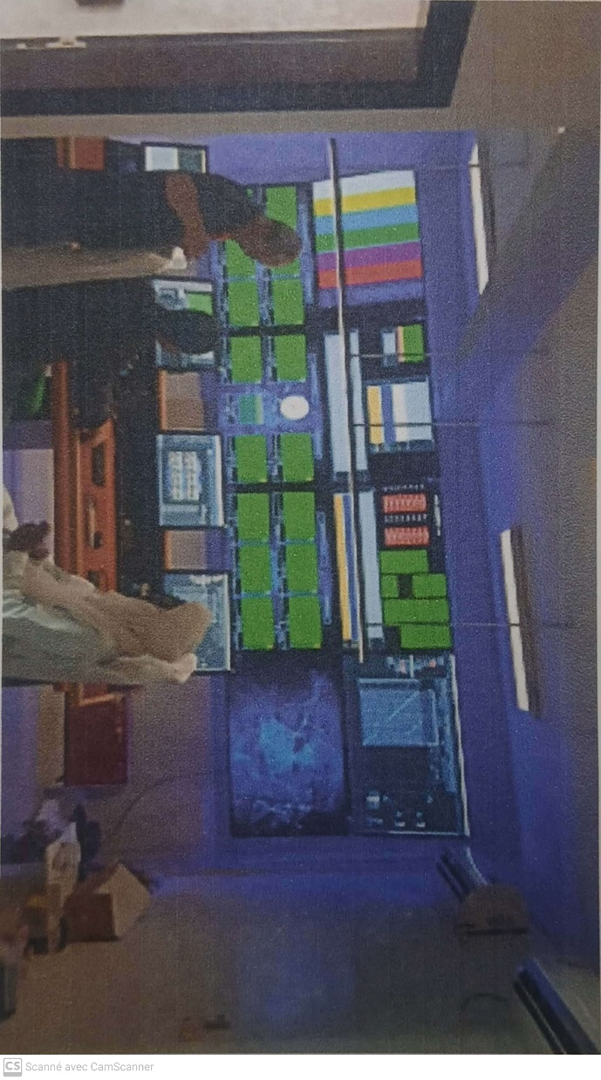
Centre de Multiplexage (test de fonctionnalité)
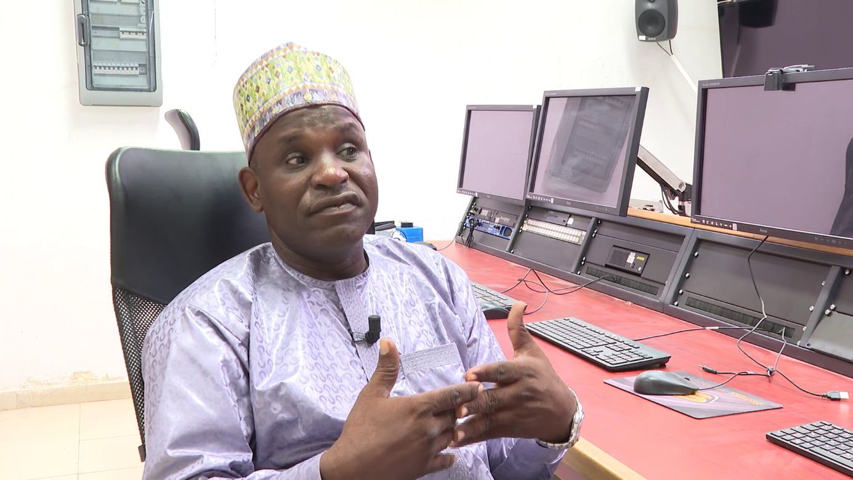Salle monitoring du Centre de Multiplexage
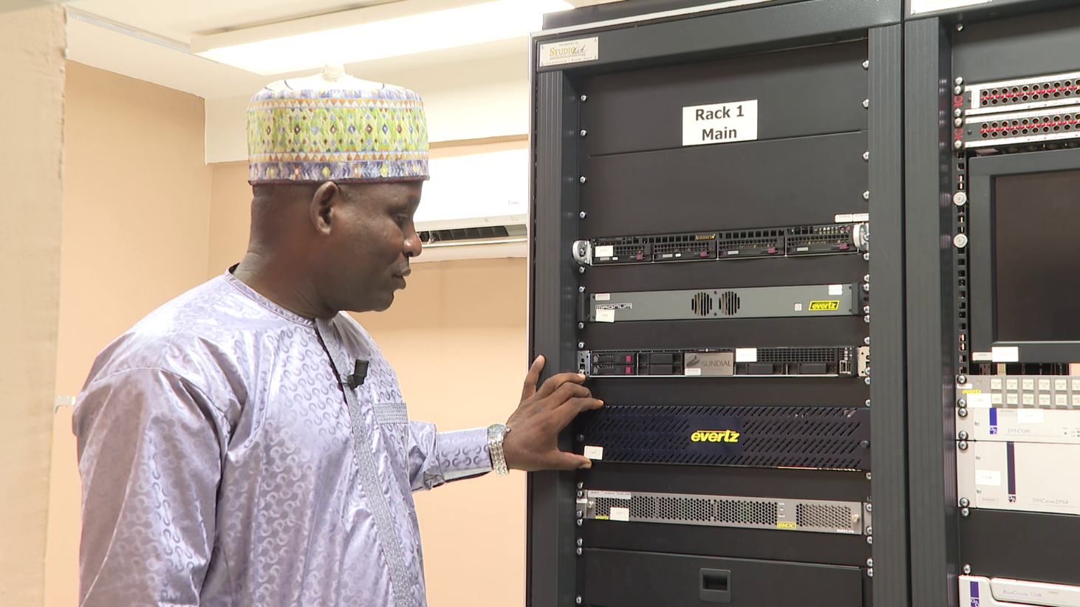
Les équipements du Centre de Multiplexage

